 | Vendredi 31mars 2017  Golf de Marivaux  Journée d’entraînement  de la section | 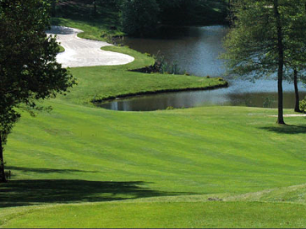

La journée d’entraînement 2017 de la section golf se déroulera au
Golf de Marivaux 91640 - Janvry - Tel. : 01 64 90 85 85
Journée organisée par Michel Muenier michelc.muenier@gmail.com

Comme pour toute manifestation proposée par la section, chaque participant doit être inscrit à la section ainsi qu’à l’ASTAS et être titulaire de la licence 2017.

Programme proposé :

- 8h30 Accueil / café / croissants
Journée
ouverte
aux non
classés
- 9h00 à 11h30 Ateliers de perfectionnement
- 12h00 Déjeuner au restaurant du golf
- 13h15 à 14h00 Départs en scramble sur le 18 trous "La Forêt"
- 19h00 Proclamation des résultats

Participation :

Salarié | Conjoint | Retraité | Extérieur
55 € | 55 € | 98 € | 110 €

...........................................................................................................................................................

Formulaire d'inscription à la journée d’entraînement 2017

NOM | PRENOM | STATUT | N° LICENCE | INDEX | COUT
 |  | Choisissez un élément. |  |  | ..,00 €
 |  | Choisissez un élément. |  |  | ..,00 €
 |  |  | Coût total |  | ..,00 €

Veuillez retourner votre bulletin d’inscription à :

THALES Systèmes Aéroportés, à l’attention de Jacques SPILMONT CN/625,
2, avenue Gay-Lussac. 78851 Elancourt Cedex France,

Accompagé du chèque de règlement à l'ordre de : ASTAS Section Golf

Impérativement avant le 22 mars 2017
Attention : Le nombre des places étant limité, les inscriptions seront prises en compte par ordre de réception..

